Конспект занятия
для детей второй младшей группы
«Веселое путешествие»

Интеграция образовательных областей:
1. Познание
2. Коммуникация
3. Социализация
4. Чтение художественной литературы
5. Безопасность
Цель: закрепить знание детей о домашних животных.
Задачи:

Образовательная область «Познание»
- познакомить с некоторыми домашними животными и их детенышами;
- познакомить с ролью взрослого по уходу за домашними животными;
- научить делать постройки по замыслу, используя различные детали строительного материала.
Образовательная область «Коммуникация»
- уточнить и активизировать словарь по теме «Домашние животные»;
- научить внимательно рассматривать сюжетные картинки.
Образовательная область «Социализация»
- научить взаимодействовать в коллективе, договариваться и уступать;
- прививать желание стать другом животного мира, беречь и защищать его.

Образовательная область «Чтение художественной литературы»
- познакомить детей с загадками о животных, учить отвечать на вопросы воспитателя.
Образовательная область «Безопасность»
- объяснить детям, что контакты с животными иногда могут быть опасны.

Материал.

Книга с загадками о животных; картинки с домашними животными; дидактическая игра по речевому развитию «Загадочный домик»; строительный материал; фигурки домашних животных.

Ход занятия.

-Ребята, сегодня нам предстоит совершить веселое путешествие .А на чем мы будем его совершать, вы сейчас узнаете, если отгадаете загадку.

Железные избушки
Прицеплены к друг дружке.
Одна из них с трубой,
Везет всех за собой. (Поезд).

-А как поезд гудит? (Ту-ту-ту)
-Ребята, а как вы думаете куда можно отправиться на поезде? (Варианты ответов)
-Да, молодцы, на поезде можно много куда поехать .Но мы сегодня с вами отправимся в гости. А к кому попробуйте отгадать.
Сейчас мы поиграем с вами в игру «Загадочный домик». Я буду загадывать вам загадки, а вы будете отгадывать, кто живет в домике.

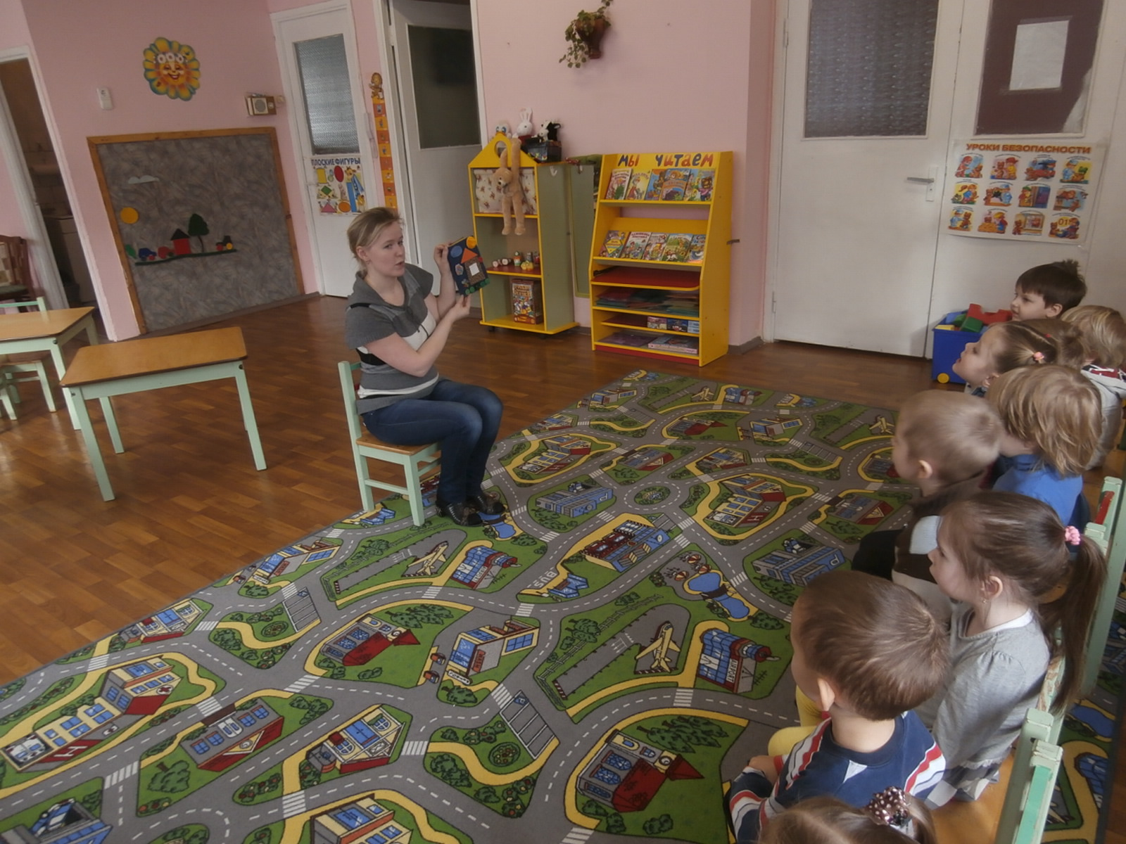

Загадки

С хозяином дружит,
Дом сторожит
Живет под крылечком,
А хвост колечком. (Собака.)

-Как собака разговаривает? (Гав-гав-гав.)

Мягкие лапки,
А в лапках царапки. (Кошка.)

-Как кошка разговаривает? (Мяу-мяу-мяу.)

Он и стройный, и красивый,
У него густая грива!
Он копытами цок-цок,
Покатай меня, дружок! (Конь.)

-Как разговаривает лошадка? (Иго-го.)

Вместо хвостика – крючок,
Вместо носа – пятачок.
Пятачок дырявый,
А крючок вертлявый. (Свинья.)

-Как разговаривает свинья? (Хрю-хрю-хрю.)

Полем идет, травку жует,
Деткам молоко дает.
Мычит: «Му-му-му».
Кто это? Не пойму. (Корова.)

-Как разговаривает корова? (Му-му-му.)

Во время отгадывания загадок, воспитатель, показывает иллюстрации с животными.

-Догадались, к кому мы поедем в гости? (К животным.)
-А что это за животные? (Это домашние животные.)
-А где они живут? (В доме, на дворе, на ферме.)
-Ребята, а вы знаете, как надо обращаться с животными?
-Дома у многих из вас живут различные животные(кошки, собаки, хомяки, морские свинки).
Мы знаем, как с ними надо обращаться и что они любят. А можно ли трогать, брать в руки чужих или бездомных животных? Нельзя. Они могут оказаться агрессивными. Уличные кошки и собаки могут быть больны. Их можно и нужно кормить, но гладить и играть с ними опасно. Тем более нельзя дразнить и мучить животных.
Теперь мы можем отправляться на волшебном поезде на ферму.
Речь с движением «Поезд».
Набирает поезд ход,
Машинист глядит вперед.
Держимся мы друг за друга,
И никто не отстает.
(Дети идут друг за другом, обхватив друг друга руками, как вагончики поезда)
Загудел паровоз
И вагончики повез.
Чох, чох, чу, чу!
Я далеко укачу!

-Вот мы с вами и приехали. Но ребята, посмотрите, звери гуляют на полянке, и у них нет дома. Давайте поможем им и построим ферму.

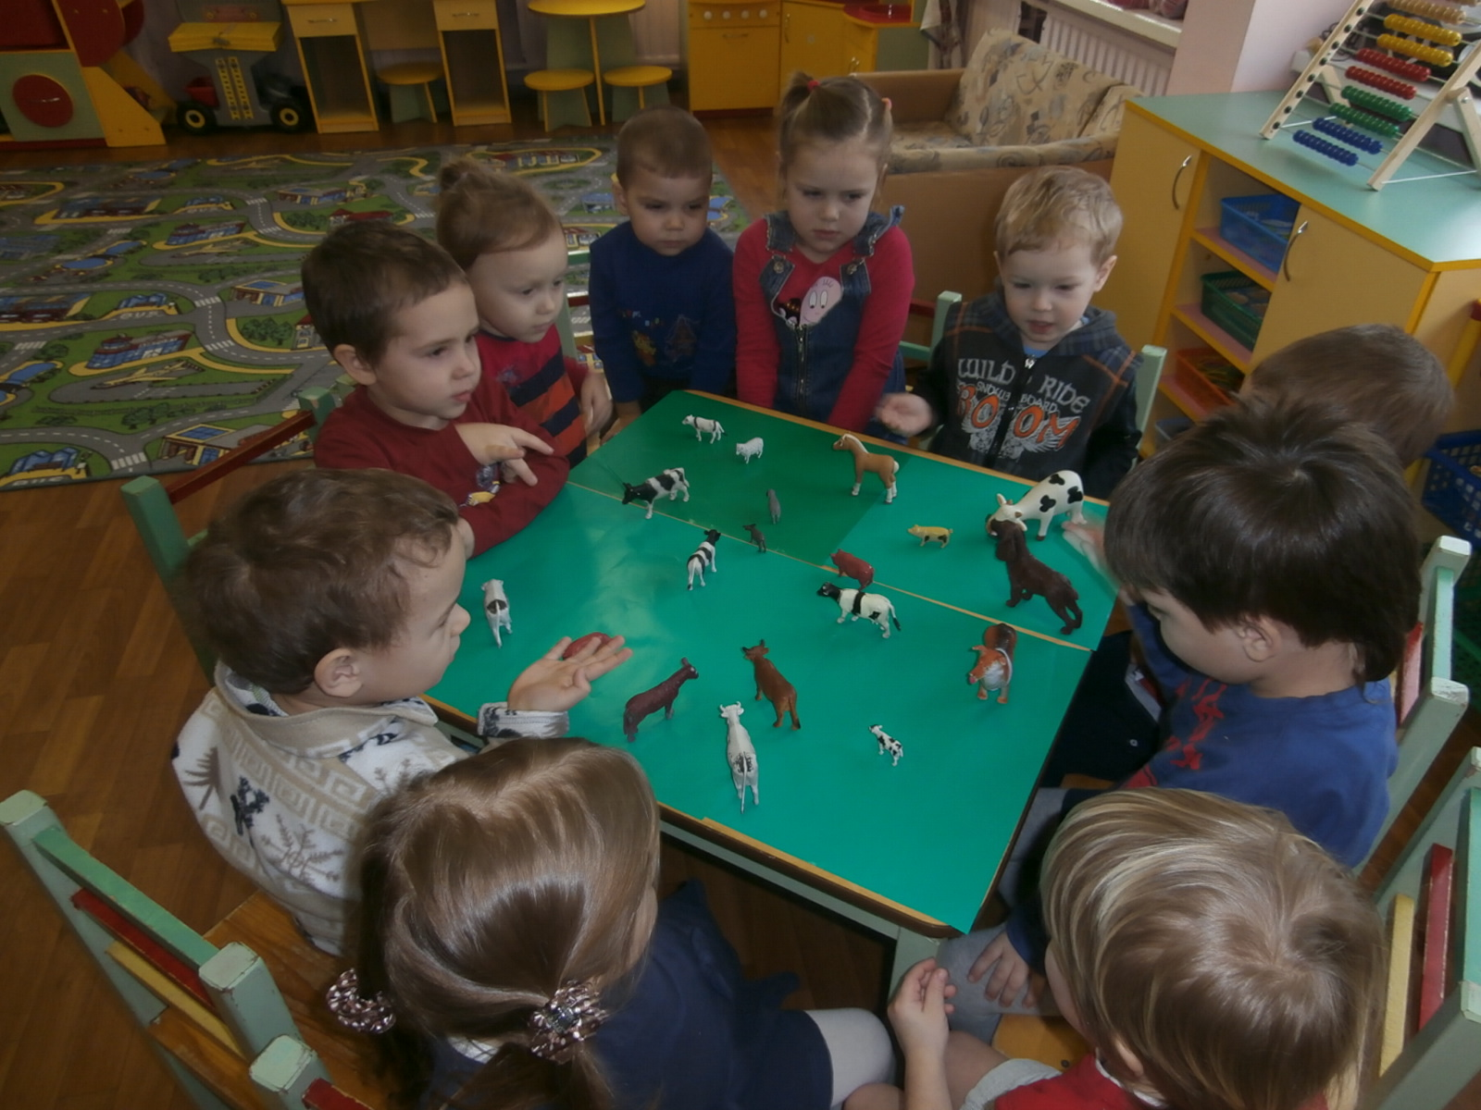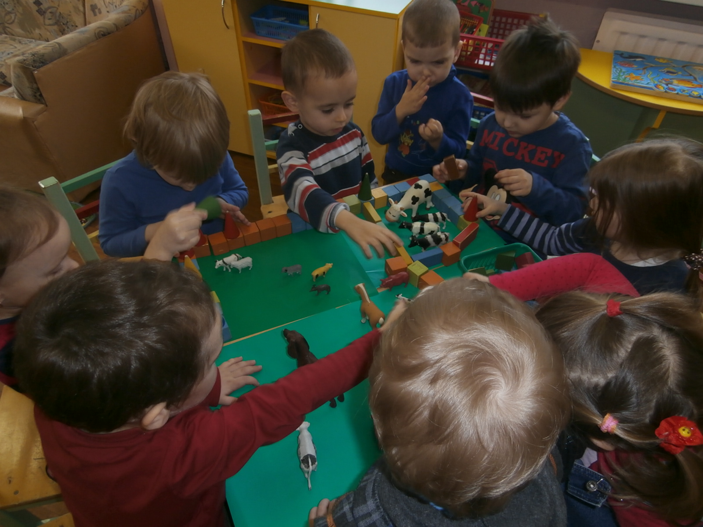

Во время строительства фермы воспитатель с детьми рассматривают всех животных и обсуждают: Как выглядят животные? Что они любят кушать? Как называются их детеныши?

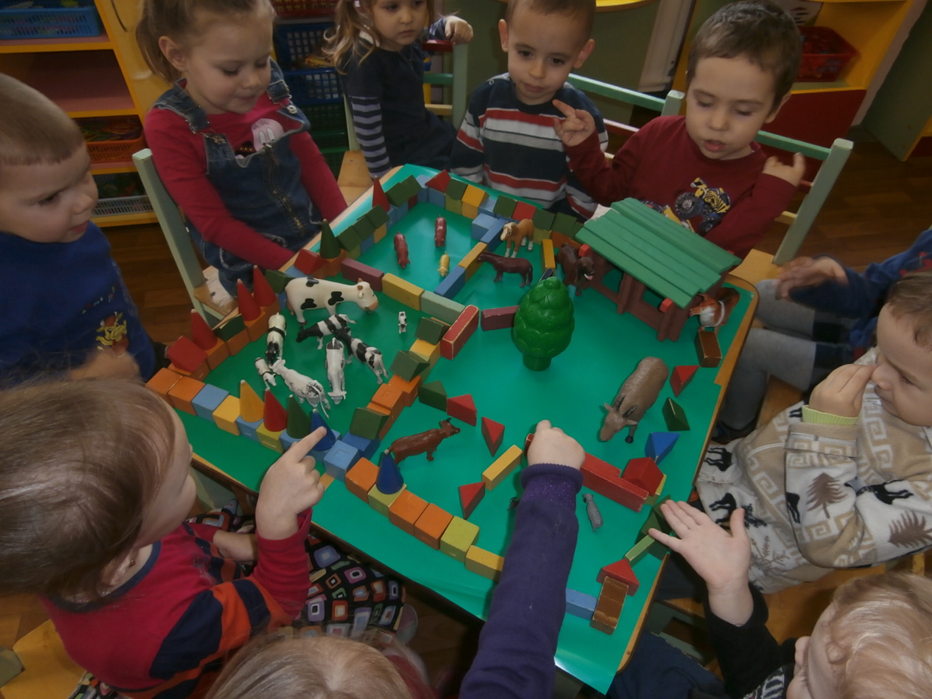

В конце занятия воспитатель предлагает детям поиграть с «Загадочным домиком».

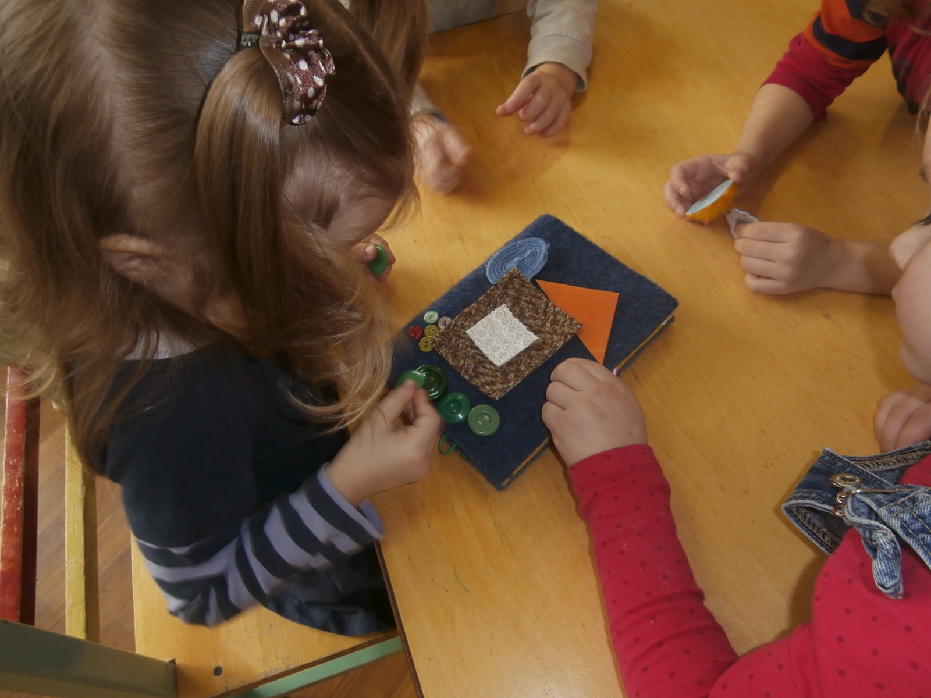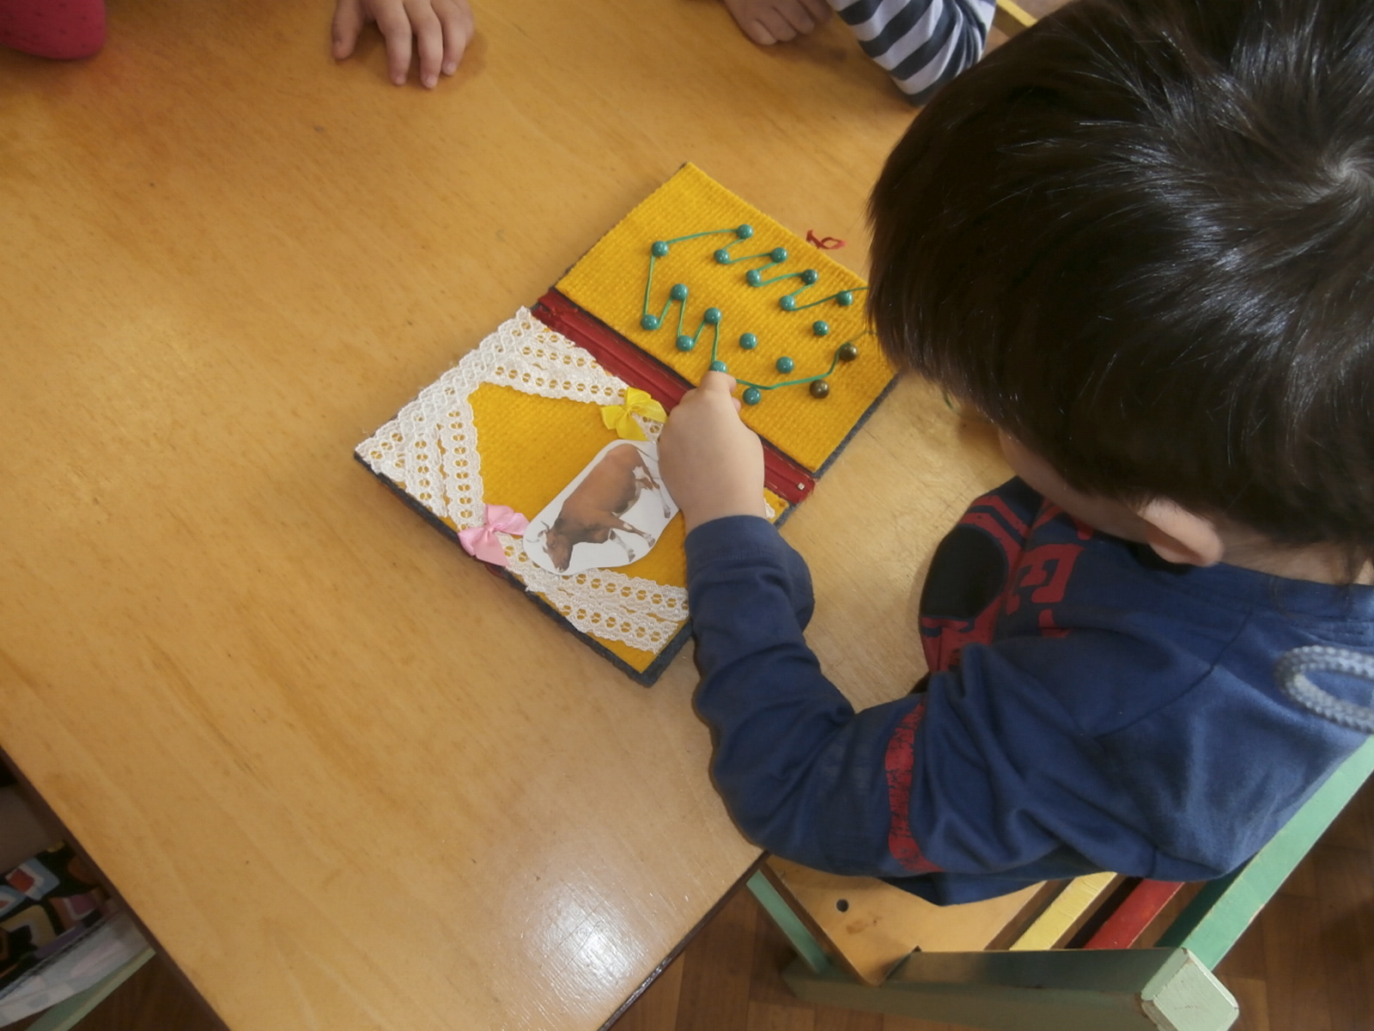

Государственное бюджетное дошкольное образовательное учреждение детский сад № 24 комбинированного вида Приморского района Санкт-Петербурга

Конспект занятия
для детей второй младшей группы
«Веселое путешествие»

Автор: воспитатель ГБДОУ № 24
Евстафьева М.В.

Санкт-Петербург
2014

